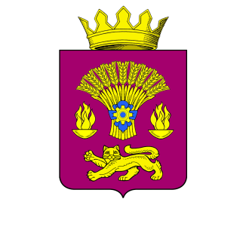
КОТОВСКАЯ РАЙОННАЯ ДУМА
ВОЛГОГРАДСКОЙ ОБЛАСТИ

РЕШЕНИЕ

от 15 декабря 2022 года № 61/13-6-РД

О согласовании муниципального имущества
Котовского муниципального района Волгоградской области, подлежащего передачи в безвозмездное пользование

Принято Котовской районной Думой 15 декабря 2022 года

В соответствии с Уставом Котовского муниципального района Волгоградской области, решением Котовской районной Думы от 03 апреля 2018 года № 26-РД «Об утверждении Порядка управления и распоряжения имуществом, находящимся в муниципальной собственности Котовского муниципального района», Котовская районная Дума решила:
1. Согласовать муниципальное имущество Котовского муниципального района Волгоградской области, подлежащее передаче в безвозмездное пользование Волгоградскому региональному отделению Всероссийской политической партии «ЕДИНАЯ РОССИЯ»:
- часть встроенного нежилого помещения общей площадью 65,34 м², балансовой стоимостью 86 708,32 (восемьдесят шесть тысяч семьсот восемь) рублей 32 копейки, расположенного по адресу: Волгоградская область, г. Котово, ул. Мира, д. 161.
2. Настоящее решение вступает в силу с момента его обнародования.

Председатель Котовской
районной Думы И.М.Боровая

